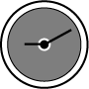
J’apprends à lire l’heure et à me repérer dans le temps.
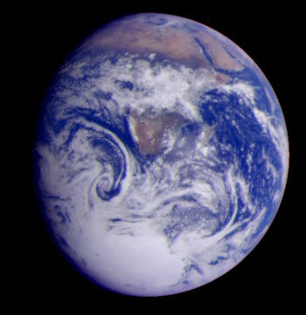
La découpe de notre temps.

Pourquoi des journées de 24 heures ?

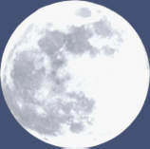

Pourquoi des mois de 30 jours ?

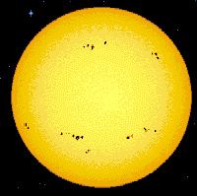

Pourquoi des années de 365 jours ?

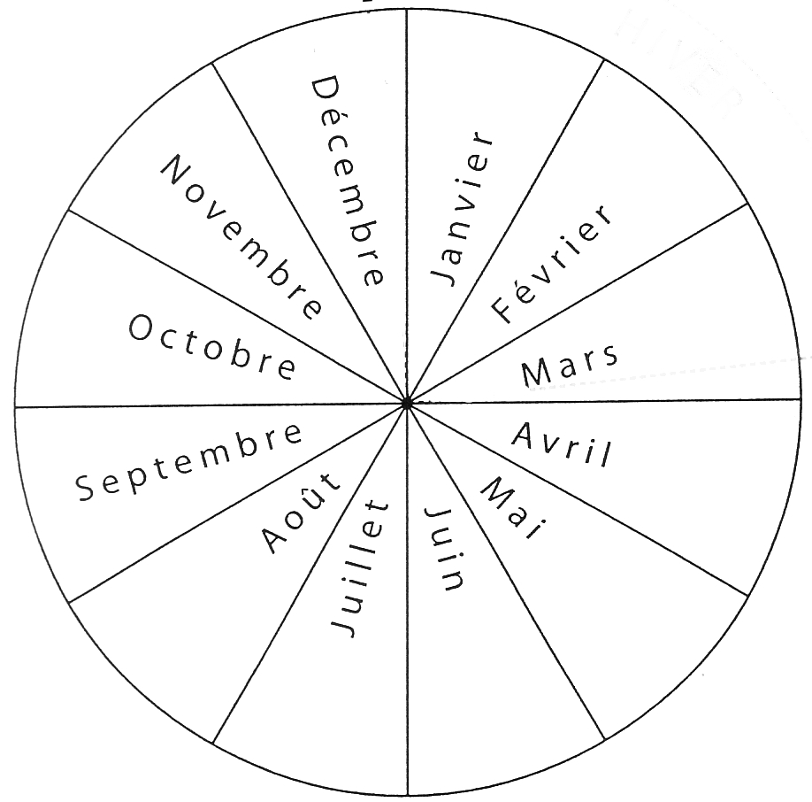
Pourquoi changeons-nous d'heure?
____________________________________________________________________________________________________________________________________________________________________________________________________________________________________________________________________________________________________________________________________________________________________________________________

Le cycle des saisons, éternel recommencement!
Pourquoi les saisons?
________________________________________________________________________________________________________________________________________________________________________________________________________________________________________________________________________________________________________________

Connais-tu les dates de changement de saison?

A partir du 21 mars L'hiver
A partir du 21 juinL'automne
A partir du 21 septembre L'été
A partir du 21 décembreLe printemps

Colorie la roue des saisons!
Le printemps
L'été
L'automne
L'hiver

Pourquoi changeons-nous d'heure?
____________________________________________________________________________________________________________________________________________________________________________________________________________________________________________________________________________________________________________________________________________________________________________________________

Le cycle des saisons, éternel recommencement!
Pourquoi les saisons?
________________________________________________________________________________________________________________________________________________________________________________________________________________________________________________________________________________________________________________

Connais-tu les dates de changement de saison?

A partir du 21 mars L'hiver
A partir du 21 juinL'automne
A partir du 21 septembre L'été
A partir du 21 décembreLe printemps

Colorie la roue des saisons!
Le printemps
L'été
L'automne
L'hiver

